地方政府歲計會計資訊管理系統鄉鎮市版

概預算編製系統 – 就源輸入手冊

- 地方政府歲計會計資訊管理系統鄉鎮市版網址:
http://163.29.131.35/GTDM/
- 登入:進入「概預算編製系統」再輸入帳號密碼。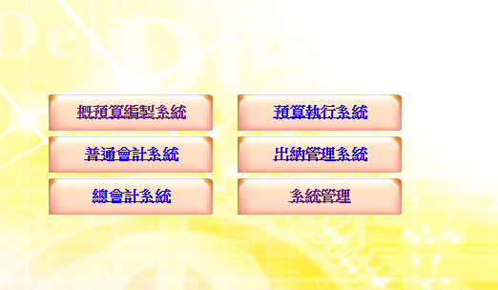
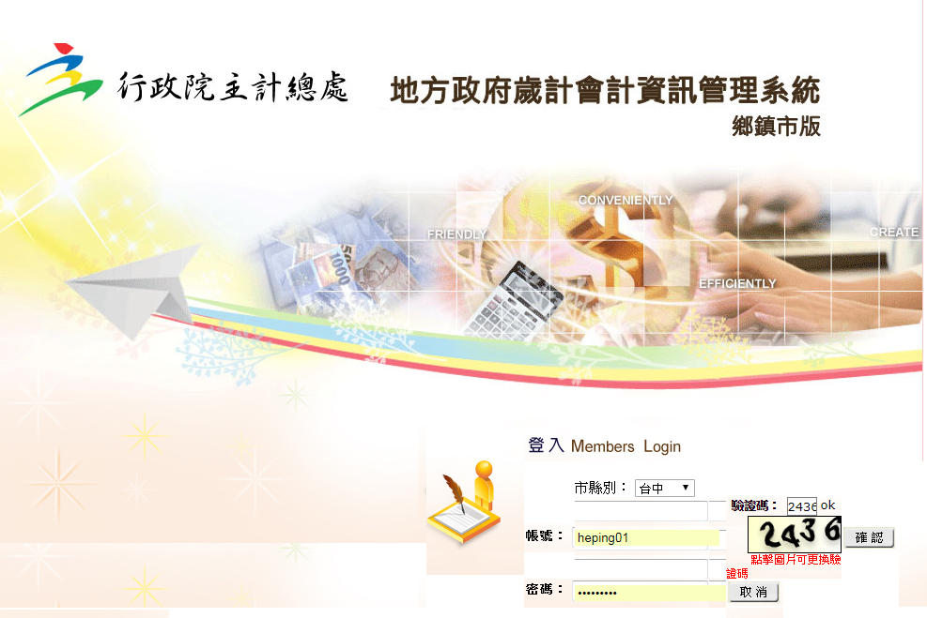
- 歲入資料說明提要與明細資料維護:
- 點選功能選單年度預算編列計畫登錄歲入資料說明提要與明細資料維護
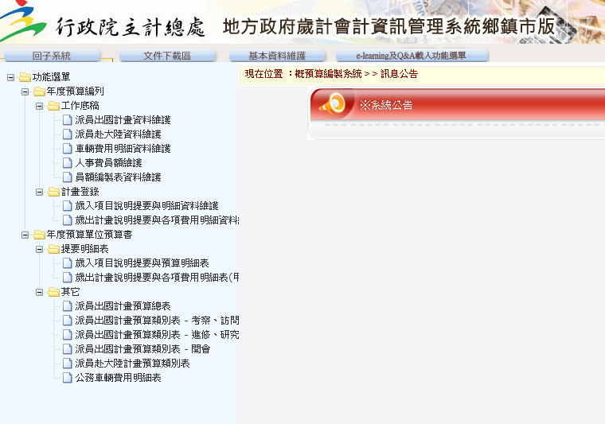
- 點選查詢進入查詢視窗輸入承辦單位「行政課」按確定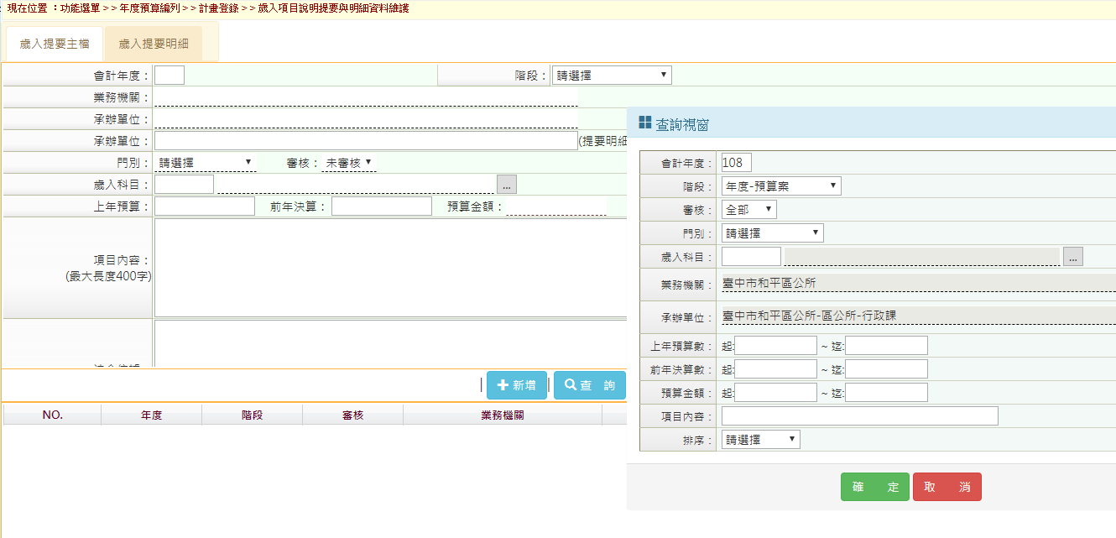

- 選擇歲入計畫按修改於歲入主檔輸入「承辦單位(提要明細專用) 」、「項目內容」、「法令依據」按確認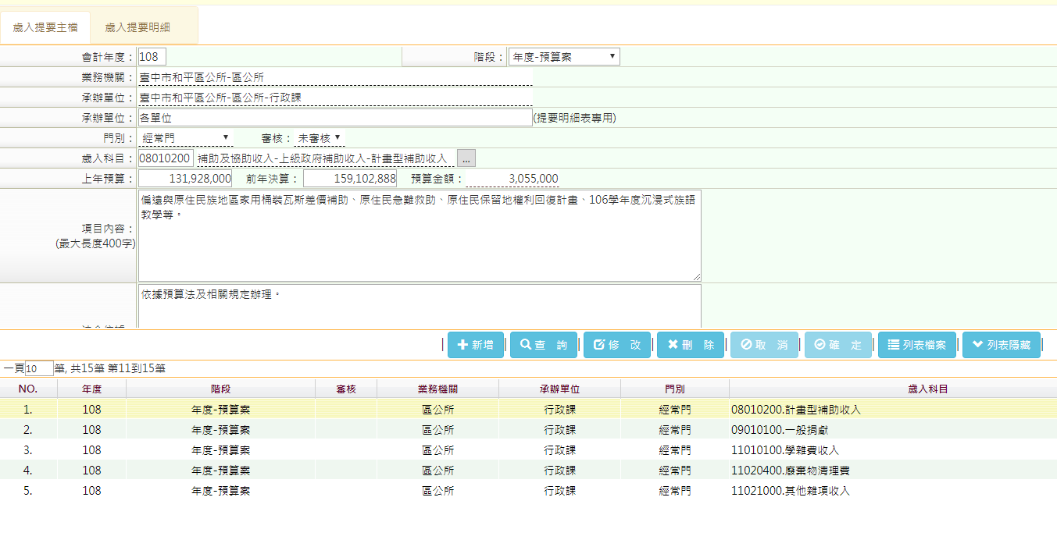
- 進入歲入提要明細按新增輸入「單位」、「數量」、「單價」、「鄉鎮(市)款」、「收支對列」、「說明」按確定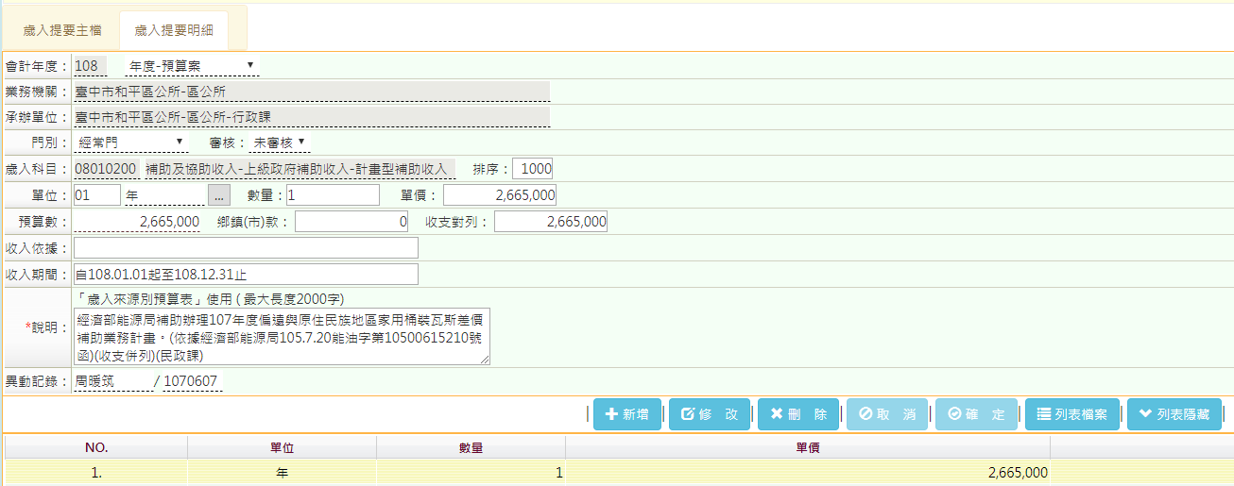
- 歲出計畫說明提要與各項費用明細資料維護:
1.點選功能選單年度預算編列計畫登錄歲出計畫說明提要與各項費用明細資料維護
2.進入歲出提要主檔查詢點選承辦單位並選擇課室確定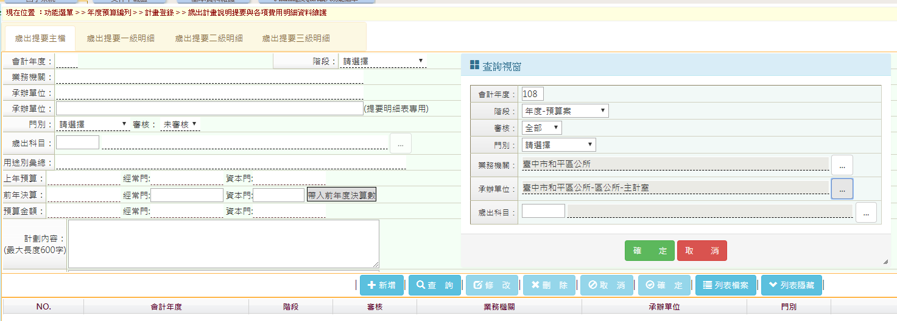

3.選擇歲出計畫別修改輸入「計畫內容」、「預期成果」按確定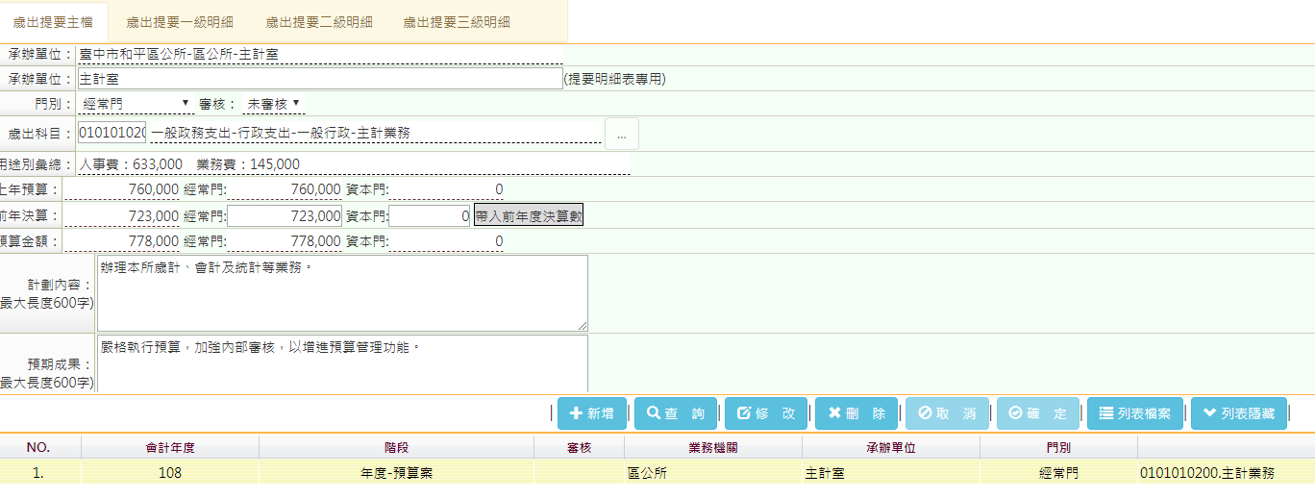

4.進入歲出提要三級明細新增輸入用途別、補捐助種類(補捐助需點選)、員額類別(人事費需點選)、工作單位、工作數量、經費來源歸屬、說明確定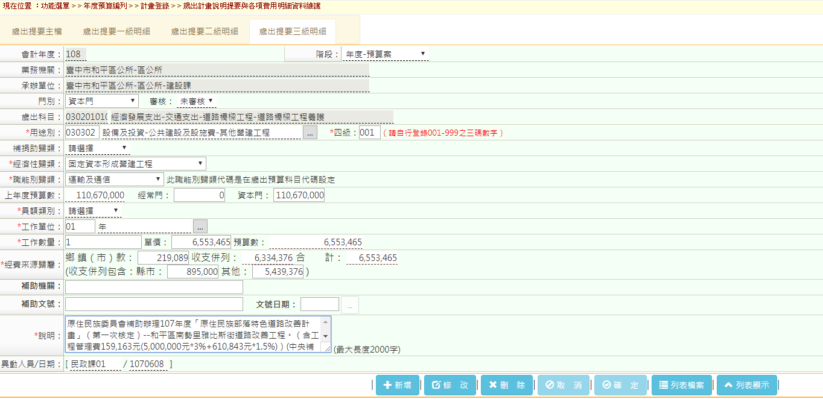
- 同一用途別科目需分列計畫者，四級請依序輸入001、002……以此類推
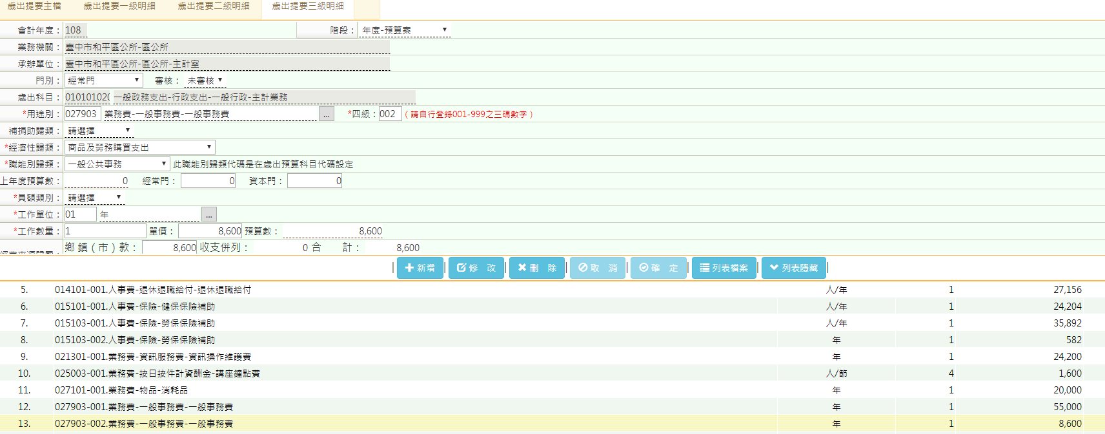
五、派員出國計畫資料維護:
- 點選功能選單年度預算編列工作底稿派員出國計畫資料維護
- 進入派員出國計畫主檔查詢選擇機關別確定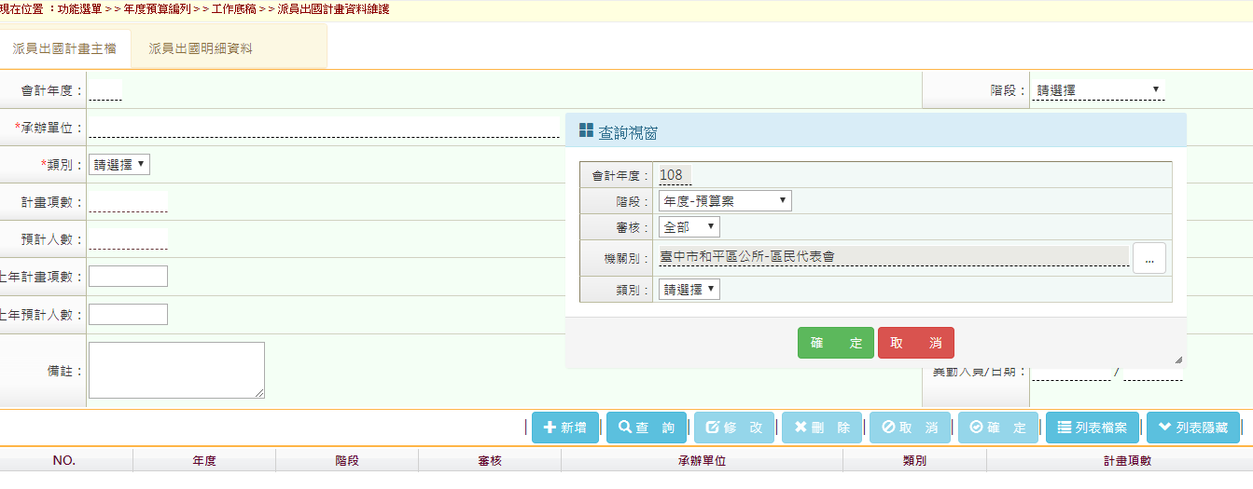

- 選擇工作計畫後進入派員出國明細資料檔 附註:上年度數字請不要動
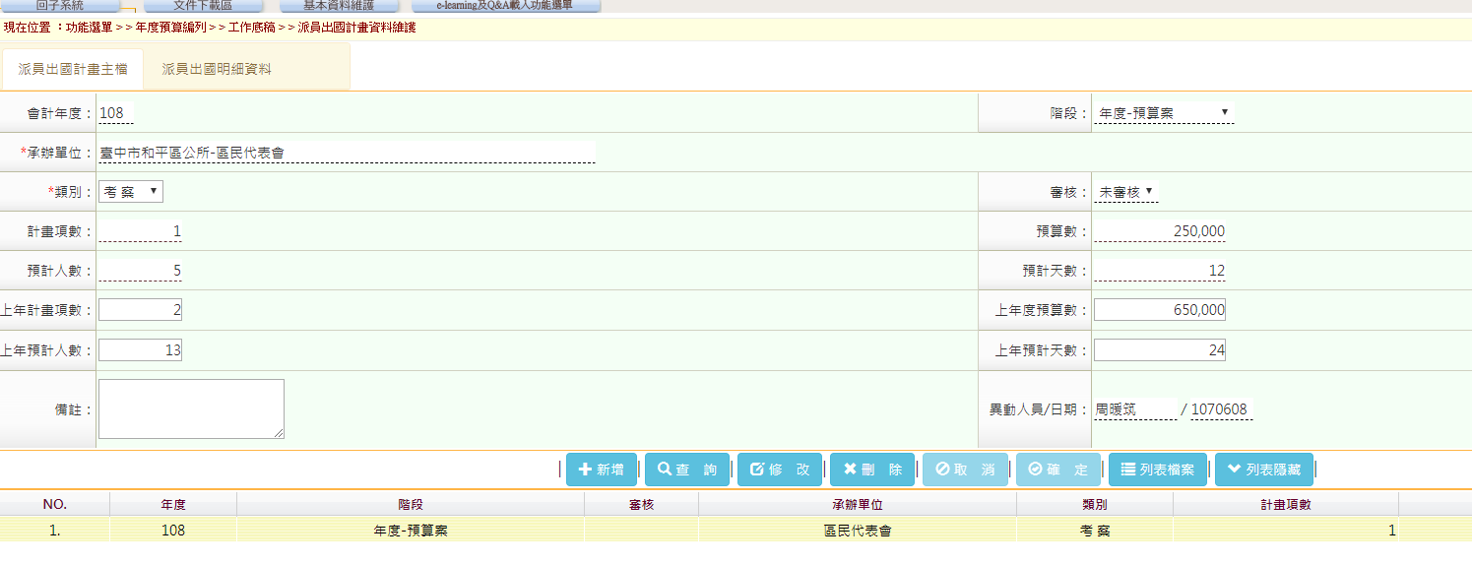

- 派員出國明細資料檔新增輸入計畫名稱、擬前往目的地、擬拜訪機構、計畫內容、預計前往期間、預計天數、交通費、辦公費、擬派人數、生活費、歸屬預算科目、前年有無赴同一機構拜會確定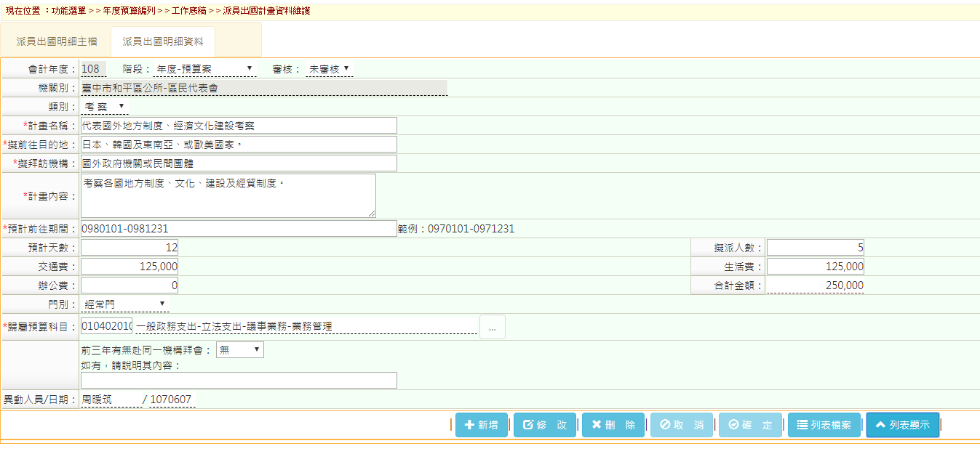
六、派員赴大陸資料維護:
- 點選功能選單年度預算編列工作底稿派員赴大陸資料維護
- 進入派員赴大陸計畫主檔查詢選擇機關別確定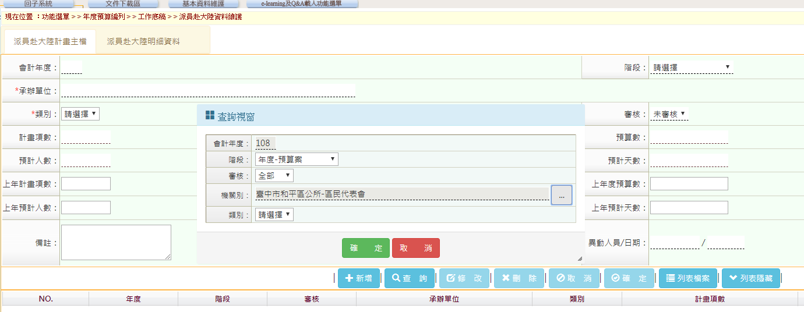

3. 選擇工作計畫後進入派員赴大陸明細資料檔 附註:上年度數字請不要動
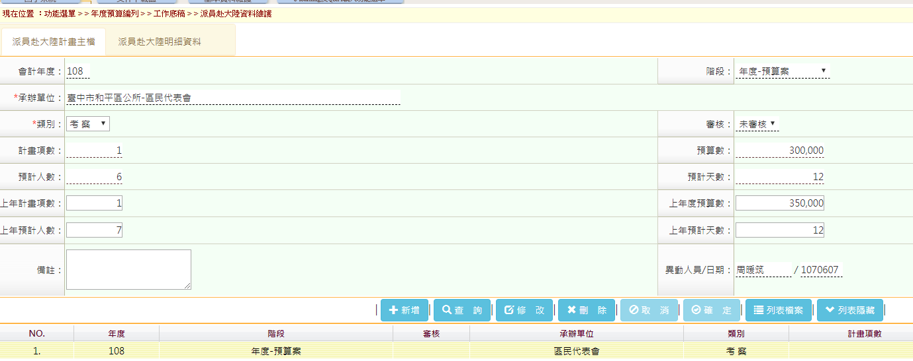

4.派員赴大陸明細資料檔新增輸入計畫名稱、擬前往目的地、擬拜訪機構、計畫內容、預計前往期間、預計天數、交通費、辦公費、擬派人數、生活費、歸屬預算科目、前年有無赴同一機構拜會確定
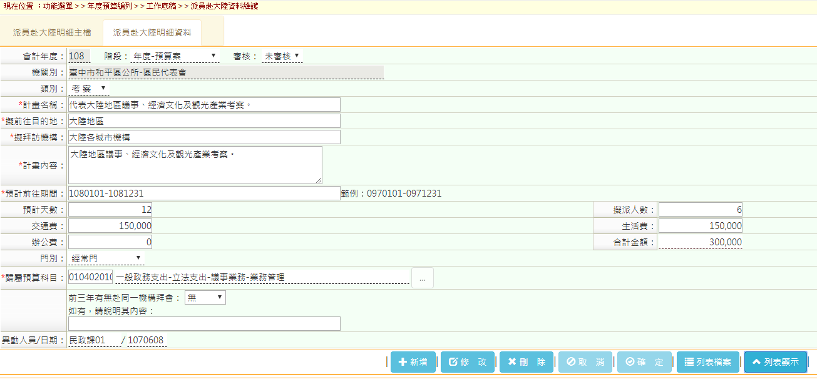
七、車輛費用明細資料維護:
- 點選功能選單年度預算編列工作底稿車輛費用明細資料維護
- 車輛費用主檔查詢選擇承辦單位確定
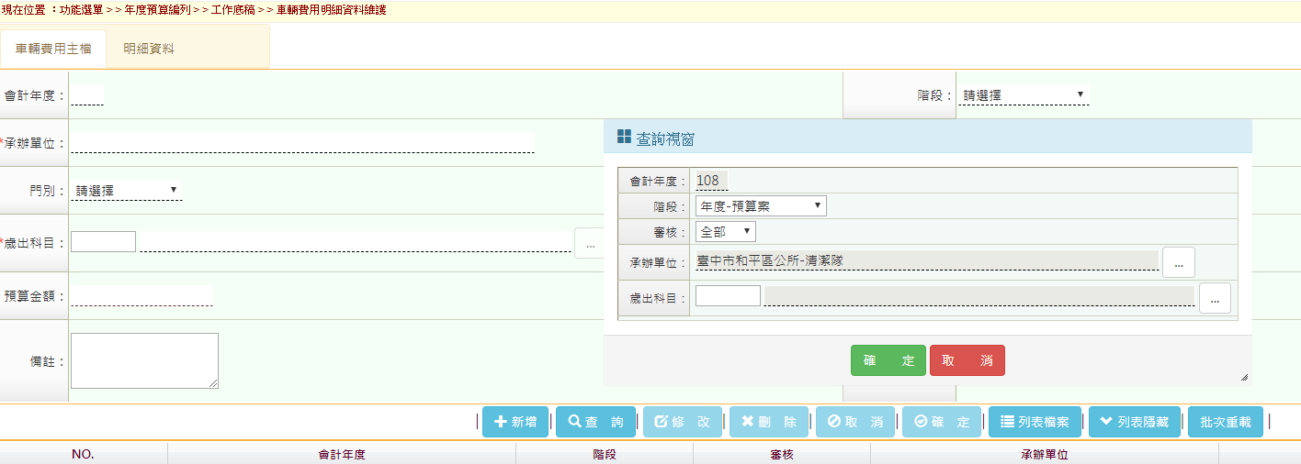

- 選擇工作計畫進入明細資料
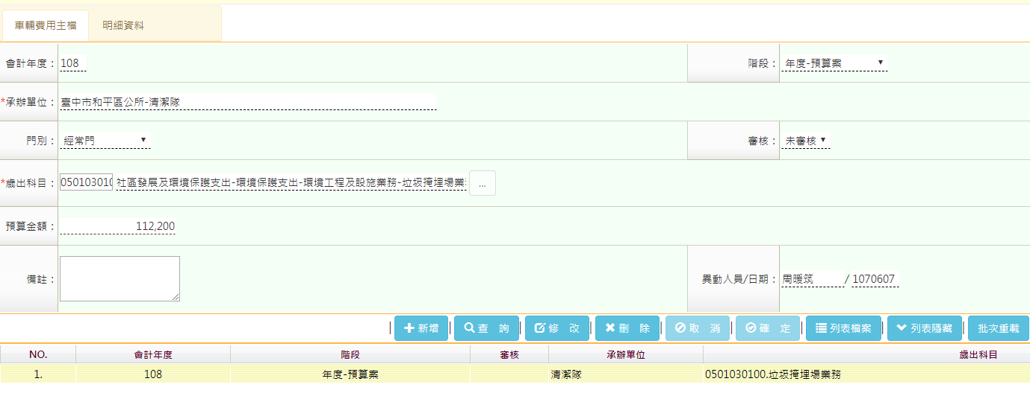

- 明細資料按新增登打車輛種類、乘客人數、牌照稅、公升數、車輛保險費、全年檢驗費、車輛數、汽缸排氣量、燃料使用費、購置年月、購置年限、全年養護費、現有車輛或新增、車號確認
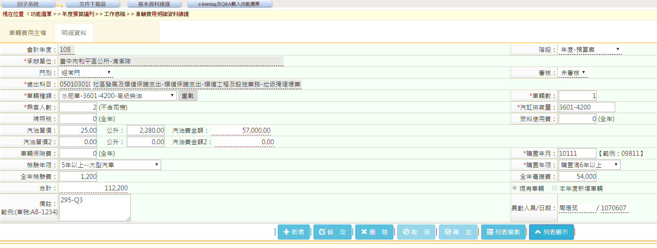

八、列印提要明細表:
1.功能選單年度預算單位預算書提要明細表選擇歲入項目說明提要與預算明細表或歲出計畫說明提要與各項費用明細表(甲式)

- 選擇輸出格式查詢選擇承辦單位確定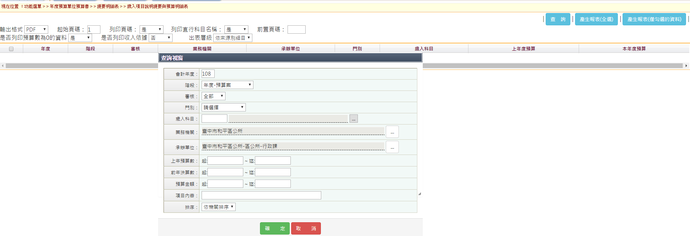

- 勾選列印報表產生報表(全選)或產生報表(勾選的資料) 即能產生檔案列印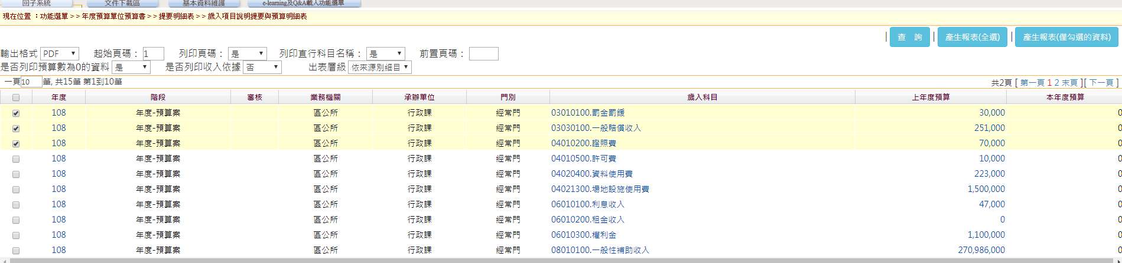

九、列印其他報表:
1. 功能選單年度預算單位預算書其他選擇要列印的報表

2.選擇機關及輸出格式產生報表檔案